Macintosh HD:Users:mlrkalamata:Library:Containers:com.apple.mail:Data:Library:Mail Downloads:5BE9DF3D-BB0D-4478-8B04-4A248DDED8E0:PastedGraphic-1.pdf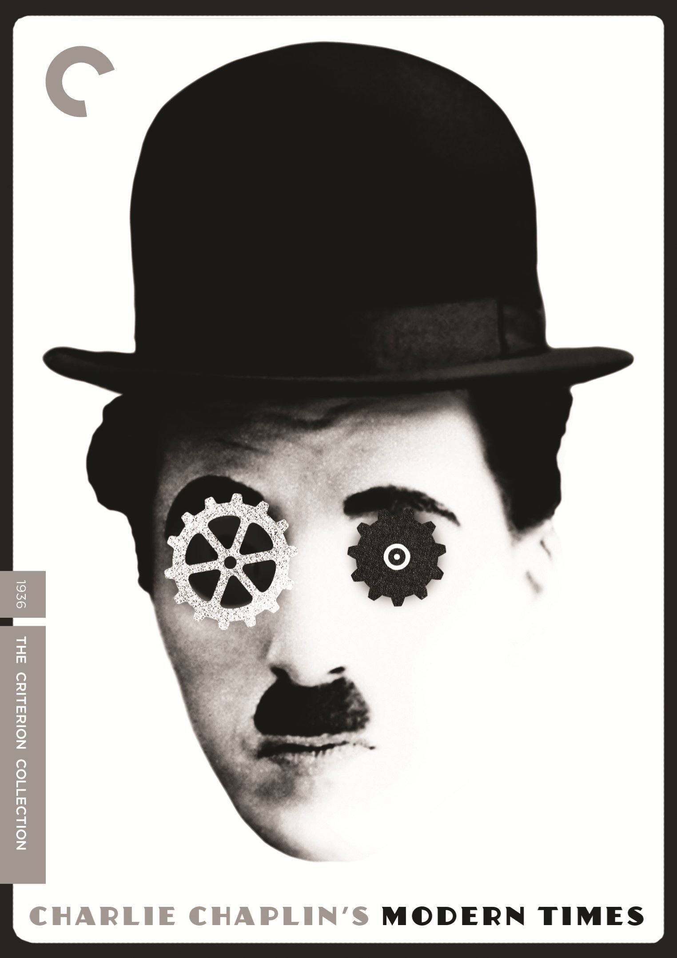

Macintosh HD:Users:mlrkalamata:Library:Containers:com.apple.mail:Data:Library:Mail Downloads:14B6319E-0D57-4ED2-9F9D-907E46F31E7B:PastedGraphic-3.pdf





**ΠΡΟΓΡΑΜΜΑ**

**1. MODERN TIMES** (μοντέρνοι καιροί)

**2.THE GOLD RUSH** (ο χρυσοθήρας)

**3.SING A SONG** (τραγούδα ένα τραγούδι)

**4.** **YOU ARE THE SONG** (είσαι το τραγούδι)

**5.ΔΙΑΔΗΛΩΣΗ**

**6.LIMELIGHT** (τα φώτα της ράμπας)

**7.BEATIFUL WONDERFULL EYES** (πανέμορφα –θαυμάσια μάτια)

**8.ETERNALY** (αιώνια)

**9.AMOR ES MI CANCION** (Η αγάπη είναι το τραγούδι μου)

**10.THE TYPEWRITER** (Η γραφομηχανή)

**11.WEEPING WILLOWS** (κλαίουσες ιτιές)

**12.SMILE** (χαμογέλα)

Τα τραγούδια που ακούγονται είναι απο τις ταινίες **«μοντέρνοι καιροί»**, **«ο χρυσοθήρας»**, **«τα φώτα της ράμπας»**, **«Ένας βασιλιάς στη Νέα Υόρκη», «Ο τρελλός τζέντλεμαν».**